七龙珠小组第三次会议记录

**时间**：2020年9月16日 14点00分

**地点**：三号学生公寓二楼

**出席人**：汪一帆、冯蒙博、申志宇、主文浩、张明熙、胡港、张雅彬

**主持人**：汪一帆

**记录人**：张明熙

**会议主题**：讨论网络攻击图系统数据结构、界面与实机展示

**会议内容**：

**1.讨论网络攻击图系统数据结构**

结点：

　主机

　host(id, hostID, protoList, vuls)

hostID 主机的IP地址

protocolList 主机当前使用的协议列表

vuls 当前主机潜在漏洞情况（cve编码，人为输入）

边：

　主机之间的连接关系

　conn(hsrc, hdst, protoList, dataNum)

hsrc 源主机id

hdst 目的主机id

protoList 源主机和目的主机之间协议集合（源主机与目的主机相同时为本地连接localhost）

dataNum 当前沿这条线路发送的数据包个数

**2.类结构设计**

1. **界面与实机展示**
2. **确定下一步工作计划**

1).通过协议种类以及（人为确定的）对应于该协议的流量和漏洞生成某个标准，以判断某条路径是否为潜在攻击路径

2).攻击者逐个攻击不同节点时是否能够根据某种算法生成从攻击结点到受害节点的路径（有向有环图）

3).节点间的分类依据以及如何在QT中实现节点的分类、放大和缩小

**5.技术瓶颈**

1).大数据情况下程序是否正常运行存疑

2).对变速显示功能需求的理解和实现思路

**6.附录**：

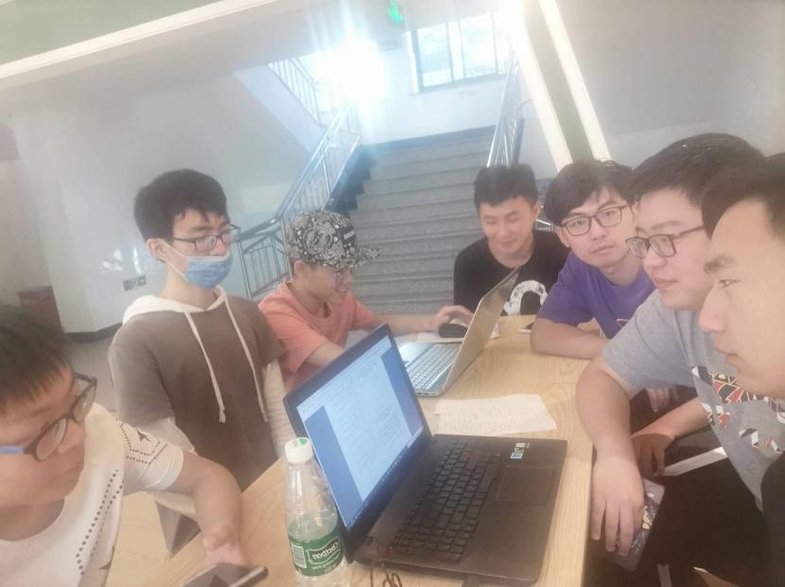

记录人：张明熙